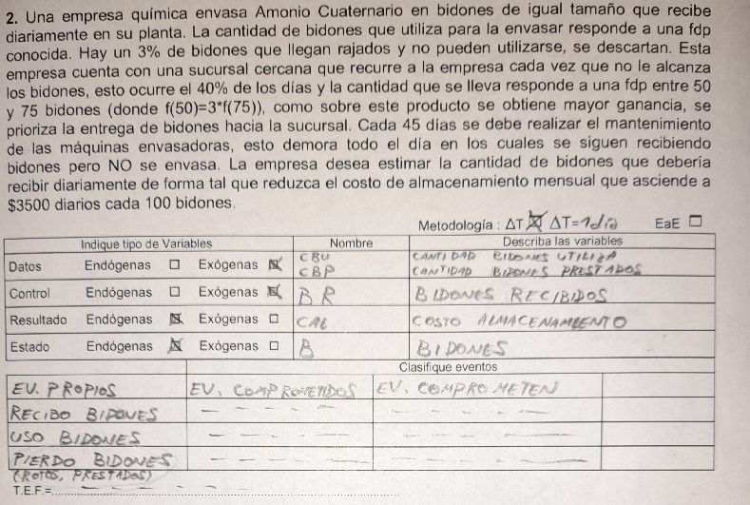

Análisis previo OK

Metodología : Δt “DT” EaE

| Indique tipo de Variables | | | | | | Nombre | | Describa las variables | |
| --- | --- | --- | --- | --- | --- | --- | --- | --- | --- |
| Datos | Endógenas | □ | Exógenas | | □ |  | |  | |
| Control | Endógenas | □ | Exógenas | | □ |  | |  | |
| Resultado | Endógenas | □ | Exógenas | | □ |  | |  | |
| Estado | Endógenas | □ | Exógenas | | □ |  | |  | |
|  | | | | Clasifique eventos | | | | | |
| Eventos Propios | | | | | | | Eventos comprometidos en ΔT Anteriores | | Eventos que se comprometen para ΔT futuros |
|  | | | | | | |  | |  |
|  | | | | | | |  | |  |

T.E.F.=

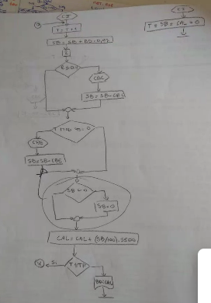OK (El control de mínima podía ir directamente en el if de arriba y entonces evitar una condición innecesaria en los días 45; los nombres de las variables en el AP no coinciden con el diagrama, sin embargo el AP es el mismo en ambos casos)